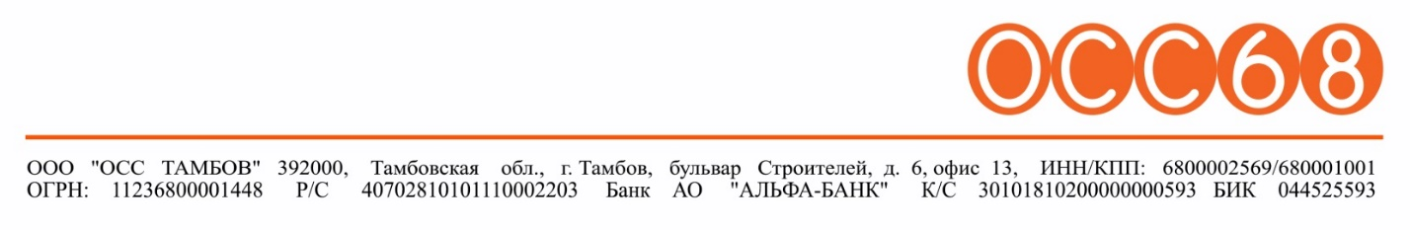
Приложение №1
к Договору № от « » ноября2025 г.
об оказании услуг
Заказ на услуги связи № 1

АБОНЕНТ
Лицевой счет
Телефон для СМС-оповещения* ___________/_________________/
Контактные данные
От Абонента | От Оператора
Контактный телефон: | Административные и финансовые вопросы
Контактный телефон: | Телефон: 8(4752) 636-500
Контактный телефон: | e-mail: kom@net68.ru  www.net68.ru
 | Технические вопросы
 | Телефон: 8(4752) 636-500 (с 9:00 до 24:00)
 | e-mail: support@net68.ru
Организация доступа к сети Оператора
Адрес оказания услуг связи
Категория подключения | PON 1
Сроки организации доступа к сети**
Услуга доступа к сети Интернет
Тарифный план | Абонентская плата
MAX+TV | 1000,00 руб. с НДС
Услуга IPTV
Пакет каналов | Абонентская плата
Дополнительные услуги
Наименование | Ежемесячная стоимость
ИТОГОВАЯ СУММА ЕЖЕМЕСЯЧНОЙ ОПЛАТЫ ПО ЗАКАЗУ (руб.) | 1000,00 руб. с НДС

АБОНЕНТ | ОПЕРАТОР
Дата: « » ноября 2025 г. | Дата: « » ноября 2025 г.
Подпись: | Подпись:
Ф.И.О.:_________________ | Ф.И.О.:
Должность: Генеральный директор
ООО «ОСС Тамбов»

